Курс «Информатика» - 2014
Лабораторная работа №2

Тема: РАБОТА В MS EXCEL

Задание к лабораторной работе

Выполните задание в соответствии со своим вариантом (вариант получить у преподавателя, задание см. ниже). При необходимости обратитесь к приведенным здесь примерам и разъяснениям.

ПРИМЕРЫ
Примечание. Черным цветом шрифта оформлены примеры заданий, фиолетовым – комментарии по их выполнению.

- В качестве примера рассмотрим таблицу для начисления штрафов нерадивым водителям (см. рисунок).

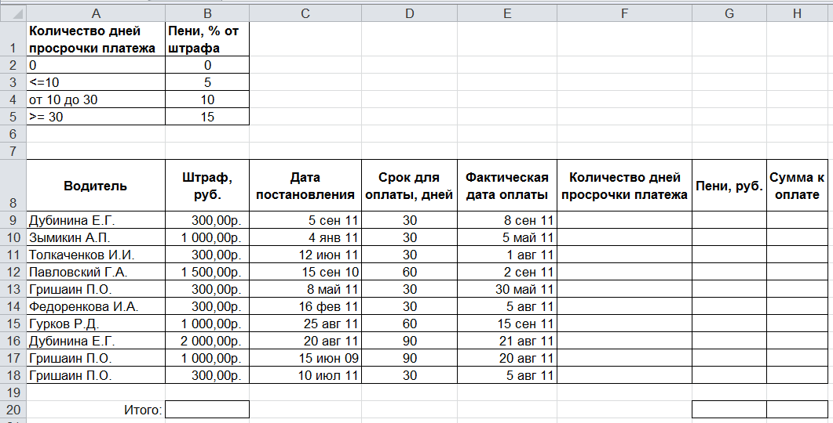

- Составьте формулу расчета значений в столбце Количество дней просрочки платежа. Если платеж был осуществлен в срок, отведенный для оплаты, то просрочка = 0.
Для выполнения этого задания необходимо использовать функцию ЕСЛИ, а также возможности Excel по копированию формул.
Функция ЕСЛИ позволяет проверять логическое выражение, и если заданное в нем условие выполняется, то функция возвращает одно значение, а если условие не выполняется, то функция возвращает другое значение.
Синтаксис:
=ЕСЛИ(логическое_выражение; значение_если_истина; значение_если_ложь)
Аргументы функции ЕСЛИ:
- логическое выражение – проверяемое условие в виде логического выражения, дающего в результате значение ИСТИНА или ЛОЖЬ;
- значение если истина – значение (или формула для вычисления значения), возвращаемое функцией ЕСЛИ в случае, когда логическое выражение выполняется (ИСТИНА);
- значение если ложь – значение (или формула для вычисления значения), возвращаемое функцией ЕСЛИ в случае, когда логическое выражение не выполняется (ЛОЖЬ).
Пример:
=ЕСЛИ(А2=0;100;1)
Записанное выражение можно интерпретировать следующим образом:
Если условие А2=0 выполняется, то в ячейку, в которой составлена эта формула (в текущую активную ячейку), записать значение 100, иначе (если условие не выполняется) записать 1.

В том случае, когда с помощью функции ЕСЛИ требуется провести более сложную проверку с несколькими логическими выражениями, то используется конструкция вложенных функций ЕСЛИ (в качестве аргументов "значение_если_истина" и "значение_если_ложь" можно использовать до 64 вложенных функций ЕСЛИ). Кроме того, для проверки многих условий можно использовать функции ПРОСМОТР, ВПР, ГПР и ВЫБОР.
Синтаксис функции при последовательной проверке двух условий выглядит следующим образом:
=ЕСЛИ(логическое_выражение1; значение_если_истина1; ЕСЛИ(логическое_выражение2; значение_если_истина2; значение_если_ложь2)
Пример:
=ЕСЛИ(А2=0;100;ЕСЛИ(А2=10;-100;1))
Записанное выражение можно интерпретировать следующим образом:
Если условие А2=0 выполняется, то в ячейку, в которой составлена эта формула (в текущую активную ячейку), записать значение 100, иначе (если первое условие не выполняется) проверить второе условие: если условие А2=10 выполняется, то в текущую ячейку записать значение -100, иначе (если и первое, и второе условия не выполняются) записать 1.
Составив формулу подсчета количества дней просрочки для первой строки таблицы (водитель Дубинина Е.Г.), скопируйте ее в остальные строки таблицы. Для этого выделите ячейку с формулой, наведите курсор на правый нижний угол ячейки (курсор примет форму ) и потяните вниз. При копировании номера строк, упомянутых в формуле, будут автоматически изменены соответственно номерам строк тех ячеек, в которые скопирована формула.

- Столбец Пени заполните расчетными формулами на основе правил расчета из диапазона A1:B5, составив единую формулу для всех строк таблицы. В формуле обязательно использовать ячейки B2:B5 – при изменении значений в этом диапазоне результаты вычислений в таблице должны автоматически изменяться.
Для выполнения этого задания необходимо использовать вложенные функции ЕСЛИ для создания правил вычисления пени, логическую функцию И для оценки количества дней просрочки платежа, а также абсолютные адреса ячеек при копировании формул.
Функция И позволяет проверить несколько условий, возвращает значение ИСТИНА, если в результате вычисления всех аргументов получается значение ИСТИНА; возвращает значение ЛОЖЬ, если в результате вычисления хотя бы одного из аргументов получается значение ЛОЖЬ.
Обычно функция И используется для расширения возможностей других функций, выполняющих логическую проверку. Так, использование функции И в качестве аргумента лог_выражение функции ЕСЛИ позволяет проверять несколько различных условий вместо одного (например, для проверки условия, заданного в виде двойного неравенства).
Синтаксис:
=И(логическое_значение1; логическое_значение2;…)
При использовании функции И в качестве аргумента:
=ЕСЛИ(И(логическое_значение1; логическое_значение2;…))
Аргументы функции И:
- логическое_значение1 – первое проверяемое условие, вычисление которого дает значение ИСТИНА или ЛОЖЬ;
- логическое_значение2 – дополнительное проверяемое условие, вычисление которого дает значение ИСТИНА или ЛОЖЬ. Дополнительных условий может быть не более 255.

Если копируемые формулы содержат относительные адреса ячеек (относительные ссылки на ячейки), эти ссылки (и относительные части смешанных ссылок) в скопированных формулах корректируются.
Пример:
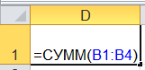
Ячейка D1 содержит формулу =СУММ(B1:B4).
При копировании этой формулы в ячейку D2 (ниже) новая формула будет ссылаться на соответствующие строки (тот же столбец, но на одну строку ниже):
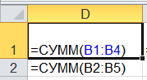
При копировании исходной формулы в ячейку E1 (вправо) новая формула будет ссылаться на соответствующие ячейки столбца E (те же строки, но на один столбец правее):
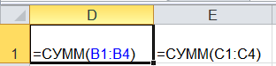
Если копируемые формулы содержат абсолютные адреса ячеек (абсолютные ссылки на ячейки), то ссылки в скопированных формулах не изменятся:
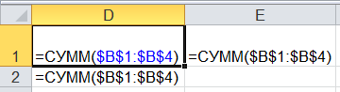
Значок доллара $ в абсолютных адресах ячеек позволяет зафиксировать исходную ссылку на ячейку независимо от положения ячейки с формулой.
Смешанные ссылки (в формате $A1 и A$1) позволяют при копировании формул фиксировать в адресе ячейки только номер столбца или номер строки соответственно.
Для быстрого изменения формата ссылки можно использовать клавишу F4, которая последовательно переключает виды ссылок в формуле: A1→$A$1→A$1→$A1. Если при копировании не достигнут предполагаемый результат, можно изменить ссылки в исходных формулах на относительные или абсолютные, а затем снова скопировать ячейки.

- С помощью формул подсчитайте:
- итоговые суммы по выделенным столбцам (строка 20);
- максимальный и минимальный штрафы, среднюю сумму к оплате (результаты запишите ниже);
- количество штрафов, выписанных водителю Гришаину П.О. (результат запишите ниже).
Для выполнения этого задания необходимо использовать следующие функции: СУММ, МАКС, МИН, СРЗНАЧ, СЧЁТЕСЛИ.
Функция СУММ вычисляет сумму всех чисел, указанных в качестве аргументов. Каждый аргумент может быть диапазоном ячеек, ссылкой на ячейку, массивом, константой, формулой или результатом другой функции.
Синтаксис:
=СУММ(число1;число2;…)
Пример:
=СУММ(A4:C6;D6)
Приведенная в примере формула позволит вычислить сумму значений всех ячеек в диапазоне A4:C6 и плюс значение ячейки D6.
Функции МАКС, МИН, СРЗНАЧ позволяют в заданном диапазоне определить максимальное, минимальное и среднее арифметическое значения соответственно.
Функция СЧЁТЕСЛИ позволяет подсчитать количество ячеек в диапазоне, которые соответствуют одному указанному пользователем критерию. Например, можно подсчитать количество всех ячеек, которые начинаются с определенной буквы или содержат числа, большие или меньшие указанного значения.
Синтаксис:
=СЧЁТЕСЛИ(диапазон; критерий)

- Сделайте копию основной таблицы A8:H18 ниже (с помощью специальной вставки вставьте только значения), отформатируйте копию таблицы. Отсортируйте копию таблицы по двум признакам: по размеру штрафа и по количеству дней просрочки в порядке убывания. Перед отсортированной копией поместите соответствующий заголовок.
Для выполнения этого задания необходимо использовать возможности Специальной вставки.
Специальная вставка позволяет из буфера обмена вставлять на лист определенное содержимое и атрибуты ячеек (например, формулы, форматы или комментарии).
Для использования специальной вставки необходимо выделить нужный диапазон ячеек и скопировать его в буфер обмена. Далее на вкладке Главная в группе Буфер обмена в меню кнопки Вставить 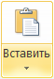 выбрать пункт Специальная вставка и в открывшемся диалоговом окне выбрать параметры вставки. Если выбран пункт «Вставить → все», то специальная вставка работает так же, как обычная вставка.
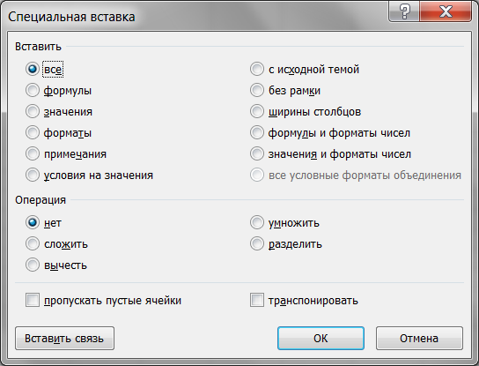

- Скопируйте исходную таблицу на лист Выборки (аналогично вставьте только значения с помощью специальной вставки). Отформатируйте копию таблицы. Сделайте выборки с помощью Фильтра  по следующим условиям (результаты выборки скопируйте ниже верхней таблицы на листе Выборки и перед каждой выборкой поместите соответствующий заголовок):
- Выбрать из таблицы записи со штрафами менее 1200 рублей.
- Выбрать из таблицы записи с просроченной оплатой.
Для выполнения этого задания необходимо отфильтровать верхнюю таблицу на листе Выборки по первому заданному условию, скопировать полученный результат ниже с соответствующим заголовком. Затем второй раз отфильтровать верхнюю таблицу, результат также скопировать ниже.

- Сделайте выборку с помощью Расширенного фильтра по следующему условию: выбрать из таблицы все записи по непросроченным платежам водителя Гришаина П.О., либо все записи по водителям с фамилией, начинающейся на «Д» с суммой к оплате >= 1000 руб., либо все записи по водителям с фамилией на «Т» и штрафом 300 рублей (подобрать условия так, чтобы фильтр «нашел» хотя бы одну запись).
Для выполнения этого задания невозможно применить автофильтр – при одновременно заданных условиях отбора записей результаты выборки будут некорректны. В случаях, когда необходимо поставить несколько разных условий на отбор записей таблицы, используют расширенный фильтр.
Расширенный фильтр позволяет задавать сложные условия отбора записей, например, условия, которые должны быть выполнены одновременно (И), и условия, любое из которых может быть выполнено (ИЛИ).
Для работы с расширенным фильтром требуется подготовить три диапазона ячеек на листе Microsoft Excel:
- диапазон с исходной таблицей, которую нужно отфильтровать;
- диапазон условий;
- диапазон, в который необходимо поместить результат фильтрации.
Диапазон с исходной таблицей, которую нужно отфильтровать – включает строку с заголовками столбцов («шапку») и все записи таблицы (все строки с содержимым);
Диапазон условий состоит из двух частей:
- названия столбцов, для которых будут заданы критерии отбора (эти названия должны в точности совпадать с названиями соответствующих столбцов фильтруемой таблицы);
- условия отбора, которые должны быть выполнены в указанных столбцах (условия отбора размещаются в ячейках на листе Microsoft Excel под соответствующими названиями столбцов).
В качестве условий отбора в заданных столбцах могут быть использованы точные значения, логические выражения и формулы. Условия, которые должны выполняться одновременно, указываются в одной и той же строке диапазона условий. Условия, любое из которых может быть выполнено, указываются в разных строках диапазона условий.
Диапазон, в который необходимо поместить результат фильтрации – задается, если требуется скопировать результат выборки в новое место на листе, а не просто скрыть записи исходной таблицы, не удовлетворяющие условию отбора. Состоит из двух частей:
- копия «шапки» исходной таблицы (или названия только тех столбцов, которые должны быть показаны в результате отбора записей);
- несколько пустых строк под «шапкой» для размещения там результата фильтрации.
Когда три диапазона подготовлены, можно начинать фильтрацию. Для этого на вкладке Данные в группе Сортировка и фильтр нужно нажать кнопку Дополнительно . В открывшемся диалоговом окне Расширенный фильтр необходимо задать диапазоны исходных данных, условий отбора и результата. Чтобы убрать диалоговое окно на время выделения диапазонов, нажмите кнопку Свернуть диалоговое окно .

Пример:
Дана таблица с фамилиями сотрудников, их заработной платой и возрастом.
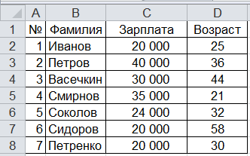
Пусть требуется отобрать из таблицы записи по всем сотрудникам, чья фамилия начинается на букву «С», у которых зарплата от 20 000 до 40 000, либо по сотрудникам с фамилией на букву «П», которые старше 30 лет.
Проанализируем условия отбора записей:
Условие 1. Фамилия на «С» И зарплата больше 20 000 И зарплата меньше 40 000 – эти критерии отбора должны выполняться одновременно
Условие 2. Фамилия на «П» И возраст больше 30 – эти критерии также должны выполняться одновременно.
При этом может быть выполнено либо условие 1, либо условие 2, либо оба условия (т.е. должно быть выполнено условие 1 ИЛИ условие 2).
Составим диапазон условий для приведенного примера. В нем будут задействованы следующие столбцы: Фамилия, Зарплата (дважды, поскольку задано одновременно два условия – зарплата больше 20 000 И зарплата меньше 40 000), Возраст. Разместим диапазон условий ниже на том же листе, где находится исходная таблица.
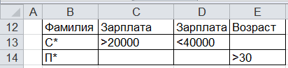
Здесь С* означает, что после С может следовать любая последовательность любых символов (аналогично П*). Для числовых данных можно использовать символы <, >, <=, >=, которые означают соответственно меньше, больше, меньше или равно, больше или равно.
Еще ниже на том же листе разместим диапазон для результата выборки – для этого просто скопируем «шапку» исходной таблицы, чтобы в результате выборки были отображены все столбцы строк, удовлетворяющих условиям отбора.
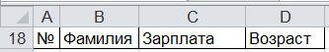
На вкладке Данные в группе Сортировка и фильтр по кнопке Дополнительно вызываем диалоговое окно Расширенный фильтр. Задаем обработку – скопировать результат в другое место, задаем диапазоны.
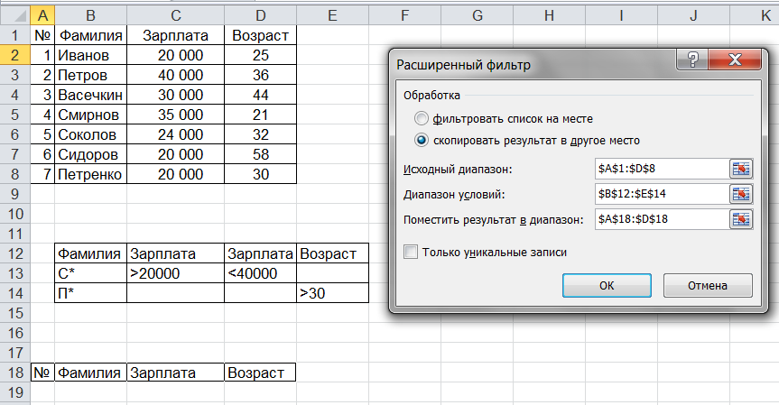
В результате выборки с помощью расширенного фильтра из исходной таблицы будут отобраны записи №2, 4, 5 (см. диапазон A18:D21).
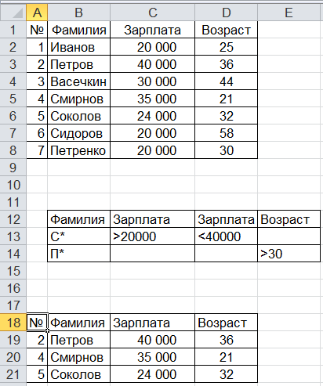
Нетрудно видеть, что в результате выборки получены записи, в которых фамилия начинается на «П» и возраст больше 30 (запись № 2), а также записи с фамилиями на «С» с соответствующей зарплатой (записи №4 и 5). Остальные записи таблицы, в том числе, с фамилиями на «П» и на «С», не удовлетворяют заданным условиям отбора, поэтому не отражены в итоговой таблице.

ВАРИАНТ 1
Основная часть (max 7 баллов)
- Создайте электронную таблицу (рабочую книгу MS Excel) из 3-х рабочих листов и назовите рабочие листы:
Таблица, Выборки, Доп.
Сохраните рабочую книгу в папке H:\Lab2\
- На листе Таблица создайте таблицу для начисления заработной платы сотрудников (см. рисунок). ФИО сотрудников могут быть вымышленными.

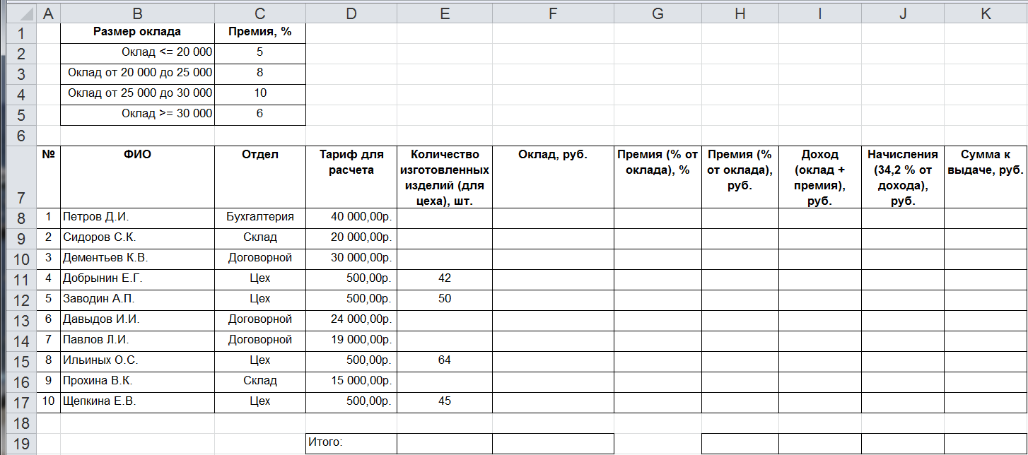

- Сотрудники цеха получают сдельную оплату труда в зависимости от количества изготовленных изделий, тариф за одно изделие составляет 500 рублей. Остальные сотрудники получают оклад, равный тарифу. Заполнить столбец Оклад единой формулой «ЕСЛИ» для всех сотрудников с учетом отдела.
- Столбец Премия, % заполнить на основе правил расчета из диапазона B1:C5, составив единую формулу «ЕСЛИ» для всех строк таблицы (в формуле обязательно использовать ячейки C2:С5 – проценты будут меняться при проверке работы; при необходимости использовать абсолютные адреса). Премия рассчитывается по следующему принципу:
- если оклад <= 20000 руб., то премия составляет 5% от оклада;
- если оклад от 20000 до 25000 руб. (20000<…<=25000), то премия составляет 8% от оклада;
- если оклад от 25000 до 30000 руб. (25000<…<=30000), то премия составляет 10% от оклада;
- если оклад >30000, то премия составляет 6% от оклада.
- В столбце Премия, руб. вычислить сумму премии, составив единую формулу «ЕСЛИ» для всех строк таблицы (в формуле обязательно использовать ячейки C2:С5 – проценты будут меняться при проверке работы).
- Столбцы Доход, Начисления, Сумма к выдаче заполнить расчетными формулами. Сумма к выдаче рассчитывается как Доход – Начисления.
- Отформатируйте таблицу по своему усмотрению, но так, чтобы максимальное количество данных было видно на экране.
- С помощью соответствующих формул подсчитайте:
- итоговые суммы по отмеченным в образце столбцам (строка 19);
- максимальный и минимальный оклады, средний доход по фирме (результаты запишите в строках 21-23);
- количество сотрудников цеха (результат запишите в строке 24).
Подпишите полученные результаты.
- Сделайте копию основной таблицы (диапазон А7:К17) ниже исходной (вставьте только значения – исходная таблица будет меняться при проверке работы), отформатируйте копию таблицы. Отсортируйте копию таблицы по фамилиям и по сумме к выдаче в порядке возрастания (это одна «двойная» сортировка 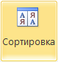). Перед отсортированной копией поместите соответствующий заголовок.
- Скопируйте исходную таблицу (диапазон А7:К17) на лист Выборки (вставьте только значения). Отформатируйте копию таблицы. Сделайте выборки с помощью Фильтра по следующим условиям (результаты выборки скопируйте ниже верхней таблицы на листе Выборки и перед каждой выборкой поместите соответствующий заголовок):
- Выбрать из таблицы записи с окладами в диапазоне от 20 000 до 23 000.
- Выбрать из таблицы записи по отделу Цех.
- Сохраните Рабочую книгу.
Предъявите результат преподавателю.

Дополнительная часть ВАРИАНТ 1
(max 3 балла, принимается преподавателем только при сданной основной части)

Скопируйте исходную таблицу (диапазон A7:K17) на лист Доп (вставьте только значения). Отформатируйте копию таблицы.
Сделайте выборку с помощью Расширенного фильтра по следующему условию (это одно сложное условие): выбрать из таблицы все записи по сотрудникам с фамилией, начинающейся на «Д», и суммой к выдаче > 18 000, либо все записи по отделу на «Ц» с окладами < 25 000, отобразить в результате выборки столбцы в следующем порядке: №, ФИО, Сумма к выдаче, Оклад, Отдел, Начисления (подобрать условия так, чтобы фильтр «нашел» хотя бы одну запись).
Сохраните Рабочую книгу.
Предъявите результат преподавателю.

ВАРИАНТ 2
Основная часть (max 7 баллов)
- Создайте электронную таблицу (рабочую книгу MS Excel) из 3-х рабочих листов и назовите рабочие листы:
Таблица, Выборки, Доп.
Сохраните рабочую книгу в папке H:\Lab2\
- На листе Таблица создайте таблицу с результатами сдачи нормативов по физкультуре (см. рисунок). ФИО студентов могут быть вымышленными.

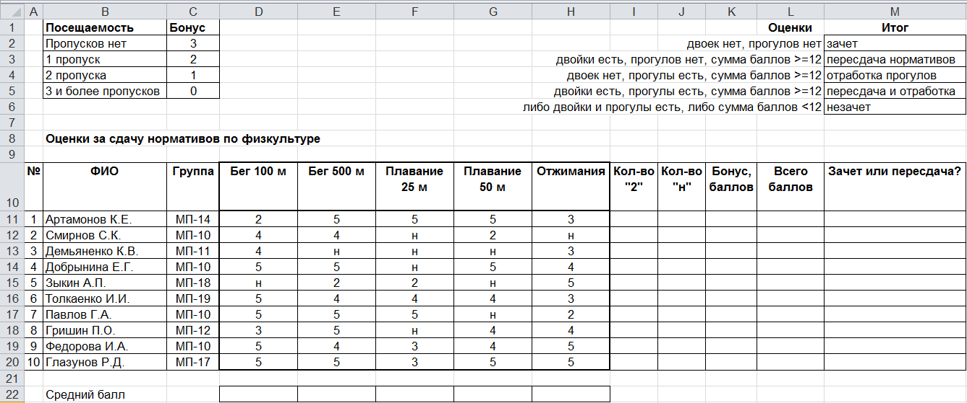

- Столбцы Количество «2» (количество двоек), Количество «н» (количество прогулов) заполните расчетными формулами.
- Столбец Бонус, баллов заполнить на основе правил из диапазона B1:С5, составив единую формулу «ЕСЛИ» для всех строк таблицы. В формуле обязательно использовать ячейки C2:C5 (их значения будут меняться при проверке работы), при необходимости использовать абсолютные адреса. Бонус рассчитывается по следующему принципу:
- если студент не пропустил ни одного занятия, то бонус составляет 3 балла;
- если студент пропустил 1 занятие, то бонус составляет 2 балла;
- если студент пропустил 2 занятия, то бонус составляет 1 балл;
- если студент пропустил 3 и более занятий, то он не получает бонуса.
- Столбец Всего баллов рассчитывается как сумма баллов по всем нормативам плюс бонусные баллы.
- Столбец Зачет или пересдача? заполнить на основе правил из диапазона L1:M6, составив единую формулу «ЕСЛИ» для всех строк таблицы. В формуле обязательно использовать ячейки M2:M6 (их значения будут меняться при проверке работы), при необходимости использовать абсолютные адреса. Зачет ставится по следующему принципу:
- если студент сдал все нормативы без двоек и не пропустил ни одного занятия – ставится зачет;
- если студент имеет двойки, но при этом он не пропустил ни одного занятия и сумма баллов за все нормативы выше или равна 12 – студенту назначается пересдача нормативов;
- если студент сдал нормативы без двоек, но при этом пропускал занятия и сумма баллов за все нормативы выше или равна 12 – студент отправляется пересдавать нормативы и отрабатывать прогулы;
- если студент имеет двойки и прогулы, либо если у студента сумма баллов за все нормативы меньше 12 – ставится незачет.
- Отформатируйте таблицу по своему усмотрению, но так, чтобы максимальное количество данных было видно на экране.
- С помощью соответствующих формул подсчитайте:
- Средний балл для каждого норматива (строка 22);
- максимальную и минимальную сумму баллов, среднее количество двоек и прогулов (результаты запишите в строках 24-27);
- количество студентов, отправляющихся на отработку прогулов (результат запишите в строке 28).
- Сделайте копию основной таблицы (диапазон A10:M20) ниже на этом же листе (вставьте только значения), отформатируйте копию таблицы. Отсортируйте копию таблицы по сумме баллов и по фамилиям студентов в порядке возрастания (это одна «двойная» сортировка ). Перед отсортированной копией поместите соответствующий заголовок.
- Скопируйте исходную таблицу (диапазон A10:M20) на лист Выборки (вставьте только значения). Отформатируйте копию таблицы. Сделайте выборки с помощью Фильтра по следующим условиям (результаты выборки скопируйте ниже верхней таблицы на листе Выборки и перед каждой выборкой поместите соответствующий заголовок):
- Выбрать из таблицы записи по студентам группы МП-10.
- Выбрать из таблицы записи по студентам, сдавшим Бег 500 метров и Плавание 25 м на «4».
- Сохраните Рабочую книгу.
Предъявите результат преподавателю.

Дополнительная часть ВАРИАНТ 2
(max 3 балла, принимается преподавателем только при сданной основной части)

Скопируйте исходную таблицу (диапазон A10:M20) на лист Доп (вставьте только значения). Отформатируйте копию таблицы.
Ниже сделайте выборку с помощью Расширенного фильтра по следующему условию (это одно сложное условие): выбрать из таблицы все записи по студентам с фамилией, начинающейся на «Д», у которых сумма баллов <20, либо все записи по студентам группы МП-10, которые получили зачет по физкультуре, отобразить в результате выборки столбцы в следующем порядке: ФИО, Группа, Всего баллов, Зачет или пересдача?, Кол-во «2», Кол-во «н» (подобрать условия так, чтобы фильтр «нашел» хотя бы одну запись).
Сохраните Рабочую книгу.
Предъявите результат преподавателю.

ВАРИАНТ 3
Основная часть (max 7 баллов)
- Создайте электронную таблицу (рабочую книгу MS Excel) из 3-х рабочих листов и назовите рабочие листы:
Таблица, Выборки, Доп.
Сохраните рабочую книгу в папке H:\Lab2\
- На листе Таблица создайте таблицу для расчетов с арендаторами (см. рисунок). Названия компаний и ФИО контактных лиц могут быть вымышленными.

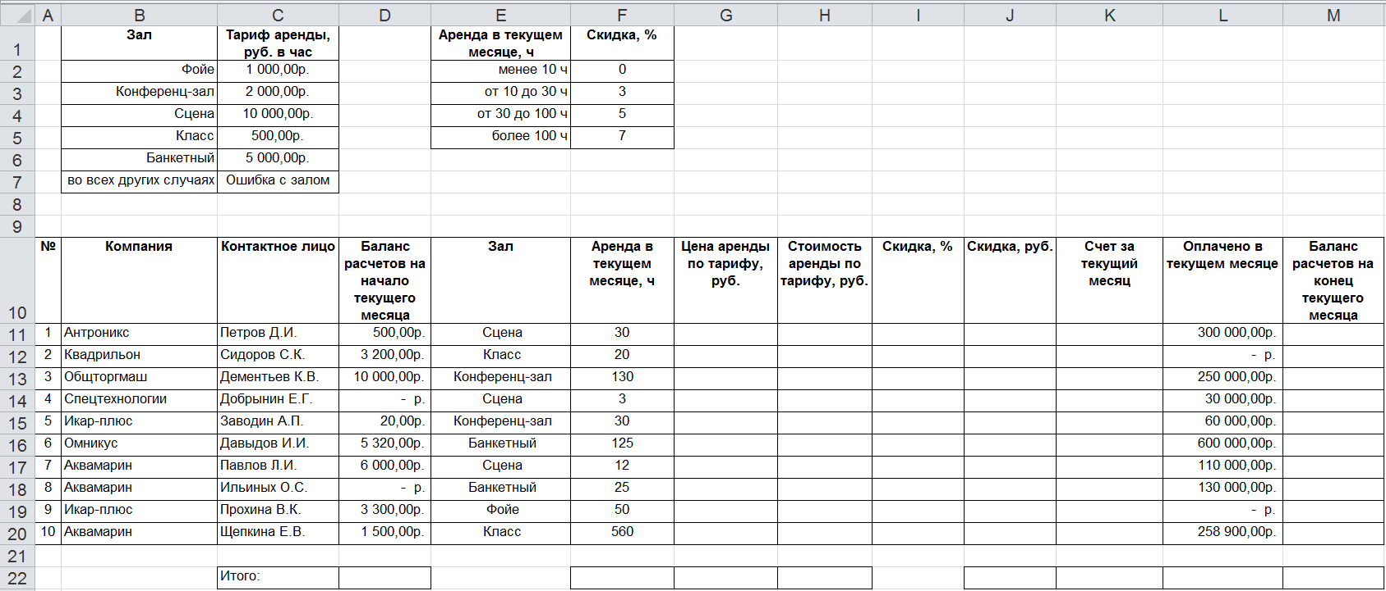

- Цена аренды зависит от арендуемого зала. Тариф за один час аренды каждого из залов приведен в (ячейках B1:C7). Заполнить столбец Цена аренды по тарифу, руб. на основе правил расчета цены из диапазона B1:C7, составив единую формулу «ЕСЛИ» для всех строк таблицы, при необходимости использовать абсолютные адреса (в формуле обязательно использовать ячейки C2:С7 – их значения будут меняться при проверке работы).
- Составить формулу для расчета значений в столбце Стоимость аренды по тарифу, руб.
- Заполнить столбец Скидка, % на основе правил расчета скидки из диапазона E1:F5, составив единую формулу «ЕСЛИ» для всех строк таблицы, при необходимости использовать абсолютные адреса (в формуле обязательно использовать ячейки F2:F5 – проценты будут меняться при проверке работы). Скидка рассчитывается по следующему принципу:
- если срок аренды в текущем месяце менее 10 часов, то скидка не предоставляется;
- если срок аренды в текущем месяце от 10 до 30 часов (10<=…<30), то скидка составляет 3 % от стоимости аренды;
- если срок аренды в текущем месяце от 30 до 100 часов (30<=…<100), то скидка составляет 5 % от стоимости аренды;
- если срок аренды в текущем месяце составляет 100 и более часов (>=100), то скидка составляет 7 % от стоимости аренды.
- Составить формулы для расчета Счета за текущий месяц и Баланса расчетов на конец текущего периода.
- Отформатируйте таблицу по своему усмотрению, но так, чтобы максимальное количество данных было видно на экране.
- С помощью соответствующих формул подсчитайте:
- итоговые суммы по отмеченным в образце столбцам (строка 22);
- максимальный и минимальный срок аренды в текущем месяце, средний счет за текущий месяц (результаты запишите в строках 24-26);
- количество помещений, арендуемых компанией «Аквамарин» (результат запишите в строке 27).
Подпишите полученные результаты.
- Сделайте копию основной таблицы (диапазон A10:M20) ниже на этом же листе (вставьте только значения), отформатируйте копию таблицы. Отсортируйте копию таблицы по залу по убыванию и по счету за текущий месяц в порядке возрастания (это одна «двойная» сортировка ). Перед отсортированной копией поместите соответствующий заголовок.
- Скопируйте исходную таблицу (диапазон A10:M20) на лист Выборки (вставьте только значения). Отформатируйте копию таблицы. Сделайте выборки с помощью Фильтра по следующим условиям (результаты выборки скопируйте ниже верхней таблицы на листе Выборки и перед каждой выборкой поместите соответствующий заголовок):
- Выбрать из таблицы записи с арендой от 15 до 60 часов.
- Выбрать из таблицы записи по компании «Икар-плюс», имеющей задолженность перед арендодателем.
- Сохраните Рабочую книгу.
Предъявите результат преподавателю.

Дополнительная часть ВАРИАНТ 3
(max 3 балла, принимается преподавателем только при сданной основной части)

Скопируйте исходную таблицу (диапазон A10:M20) на лист Доп (вставьте только значения). Отформатируйте копию таблицы.
Ниже сделайте выборку с помощью Расширенного фильтра по следующему условию (это одно сложное условие): выбрать из таблицы все записи по компаниям, начинающимся на «А», имеющим положительный баланс на конец текущего месяца, либо все записи по лицам на «Д» из компании на «О», оплатившим в этом месяце свыше 500 000 руб., отобразить в результате выборки столбцы в следующем порядке: Компания, Контактное лицо, Оплачено в текущем месяце, Зал, Аренда в текущем месяце, Баланс расчетов на конец текущего месяца (подобрать условия так, чтобы фильтр «нашел» хотя бы одну запись).
Сохраните Рабочую книгу.
Предъявите результат преподавателю.

ВАРИАНТ 4
Основная часть (max 7 баллов)
- Создайте электронную таблицу (рабочую книгу MS Excel) из 3-х рабочих листов и назовите рабочие листы:
Таблица, Выборки, Доп.
Сохраните рабочую книгу в папке H:\Lab2\
- На листе Таблица создайте таблицу для расчетов с клиентами за товары, участвующие в акции (см. рисунок). ФИО клиентов могут быть вымышленными.

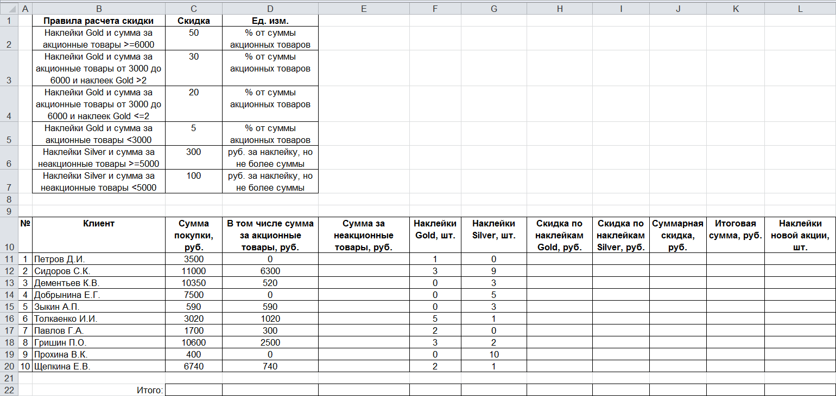

- Рассчитайте для каждого клиента Сумму за неакционные товары, руб. с помощью соответствующих формул.
- В зависимости от числа имеющихся у клиента акционных наклеек, магазин предоставляет скидку за каждую покупку, причем отдельно рассчитывается скидка по акционным товарам, и отдельно по неакционным товарам. Правила вычисления скидок указаны в диапазоне B1:D7. Заполнить столбец Скидка по наклейкам Gold, руб. на основе правил начисления баллов из диапазона B1:D4, составив единую формулу «ЕСЛИ» для всех строк таблицы, при необходимости использовать абсолютные адреса (в формуле обязательно использовать ячейки C2:С4 – проценты будут меняться при проверке работы). Скидки вычисляются по следующему принципу:
- если сумма за акционные товары >= 6000 руб., то скидка составляет 50% от суммы за акционные товары;
- если сумма за акционные товары от 3000 до 6000 руб. (3000<=…<6000) и при этом у покупателя более двух наклеек Gold, то скидка составляет 30% от суммы за акционные товары;
- если сумма за акционные товары от 3000 до 6000 руб. (3000<=…<6000) и при этом у покупателя одна или две наклейки Gold, то скидка составляет 20% от суммы за акционные товары.
- Заполнить столбец Скидка по наклейкам Silver, руб. на основе правил начисления баллов из диапазона B6:D7, составив единую формулу «ЕСЛИ» для всех строк таблицы, при необходимости использовать абсолютные адреса (в формуле обязательно использовать ячейки C2:С4 – суммы будут меняться при проверке работы). Скидки вычисляются по следующему принципу:
- если сумма за неакционные товары составляет >=5000 руб., то за каждую наклейку Silver покупатель получает скидку 300 рублей, однако скидка не может превышать сумму за неакционные товары;
- если сумма за неакционные товары составляет <5000 руб., то за каждую наклейку Silver покупатель получает скидку 100 рублей, однако скидка не может превышать сумму за неакционные товары.
- Столбец Суммарная скидка, руб. заполнить расчетными формулами.
- Столбец Итоговая сумма, руб. вычисляется как разность между суммой покупки и суммарной скидкой.
- Вычислить в столбце Наклейки новой акции, шт. количество наклеек, которые необходимо выдать клиенту в рамках новой акции, из расчета 1 наклейка за каждые 500 рублей итоговой суммы.
- Отформатируйте таблицу по своему усмотрению, но так, чтобы максимальное количество данных было видно на экране.
- С помощью соответствующих формул подсчитайте:
- итоговые суммы по всем столбцам (строка 22);
- максимальную и минимальную скидку по наклейкам Gold, среднее количество наклеек новой акции (результаты запишите в строках 24-26);
- количество клиентов, получивших скидку 900 руб. по наклейкам Silver (результат запишите в строке 27).
Подпишите полученные результаты.
- Сделайте копию основной таблицы (диапазон A10:L20) ниже на этом же листе (вставьте только значения), отформатируйте копию таблицы. Отсортируйте копию таблицы по скидке по наклейкам Silver по убыванию и по клиентам в порядке возрастания (это одна «двойная» сортировка ). Перед отсортированной копией поместите соответствующий заголовок.
- Скопируйте исходную таблицу (диапазон A10:L20) на лист Выборки (вставьте только значения). Отформатируйте копию таблицы. Сделайте выборки с помощью Фильтра по следующим условиям (результаты выборки скопируйте ниже верхней таблицы на листе Выборки и перед каждой выборкой поместите соответствующий заголовок):
- Выбрать из таблицы записи с количеством наклеек новой акции от 5 до 12.
- Выбрать из таблицы записи по клиентам, у которых первоначальная сумма покупки >=10000 руб., и обе скидки ненулевые.
- Сохраните Рабочую книгу.
Предъявите результат преподавателю.

Дополнительная часть ВАРИАНТ 4
(max 3 балла, принимается преподавателем только при сданной основной части)

Скопируйте исходную таблицу (диапазон A7:L17) на лист Доп (вставьте только значения). Отформатируйте копию таблицы.
Ниже сделайте выборку с помощью Расширенного фильтра по следующему условию (это одно сложное условие): выбрать из таблицы все записи по клиентам с фамилией, начинающейся на «Д», у которых суммарная скидка < 1000 руб., либо все записи по клиентам на «П», у которых отсутствует скидка по наклейкам Silver, при этом итоговая сумма свыше 2000 руб., отобразить в результате выборки столбцы в следующем порядке: Клиент, Суммарная скидка, В том числе сумма за акционные товары, Скидка по наклейкам Gold, Сумма за неакционные товары, Скидка по наклейкам Silver, Итоговая сумма (подобрать условия так, чтобы фильтр «нашел» хотя бы одну запись).
Сохраните Рабочую книгу.
Предъявите результат преподавателю.

ВАРИАНТ 5
Основная часть (max 7 баллов)
- Создайте электронную таблицу (рабочую книгу MS Excel) из 3-х рабочих листов и назовите рабочие листы:
Таблица, Выборки, Доп.
Сохраните рабочую книгу в папке H:\Lab2\
- На листе Таблица создайте таблицу расчета суммы налога (ФИО собственников могут быть вымышленными):

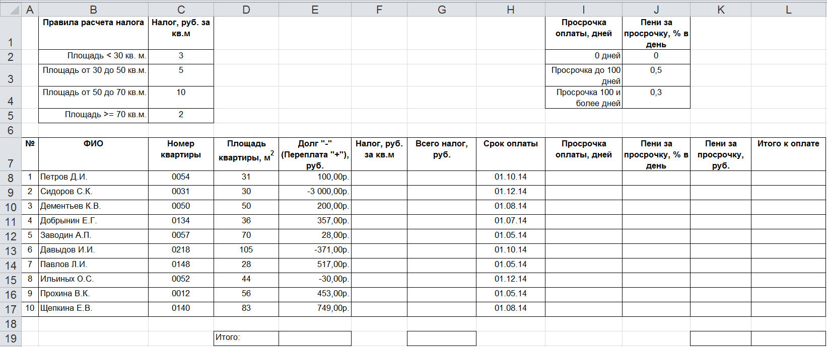

- Столбец Долг "-" (Переплата "+"), руб. заполняется произвольно следующим образом: сумма долга отражается отрицательным значением, сумма переплаты – положительным.
- В столбце Налог, руб. за кв. м. рассчитать размер налога в зависимости от площади квартиры на основе правил вычисления налога из диапазона B1:C5, составив единую формулу «ЕСЛИ» для всех строк таблицы, при необходимости использовать абсолютные адреса (в формуле обязательно использовать ячейки C2:С5 – суммы будут меняться при проверке работы). Правила вычисления налога:
- если площадь квартиры < 30 кв. м., то налог составит 3 рубля за кв. м.;
- если площадь квартиры от 30 до 50 кв. м. (30<=…<50), то налог составит 5 рублей за кв. м.;
- если площадь квартиры от 50 до 70 кв. м. (50<=…<70), то налог составит 10 рублей за кв. м.;
- если площадь квартиры >= 70 кв. м., то налог составит 2 рубля за кв. м.
- Составить формулу расчета значений в столбце Всего налог, руб., используя площадь квартиры и полученные данные по налогам за квадратный метр.
- Заполнить столбец Просрочка оплаты, дней, составив единую формулу «ЕСЛИ» для всех строк таблицы, при необходимости использовать абсолютные адреса. При этом если к сегодняшнему дню срок оплаты еще не прошел, то просрочка оплаты отсутствует (0 дней).
- Пени за просрочку вычисляется в зависимости от количества дней просрочки. Заполнить столбец Пени за просрочку, % в день на основе правил начисления пени из диапазона I1:J4, составив единую формулу «ЕСЛИ» для всех строк таблицы, при необходимости использовать абсолютные адреса (в формуле обязательно использовать ячейки J2:J4 – проценты будут меняться при проверке работы). Правила начисления пени:
- если просрочка оплаты налога отсутствует, то пени не взымается;
- если просрочка оплаты составляет до 100 дней, то пени составит 0,5% в день от общей суммы налога;
- если просрочка оплаты составляет 100 и более дней, то пени составит 0,3% в день от общей суммы налога.
- Вычислить пени в рублях, составив соответствующие формулы в столбце Пени за просрочку, руб.
- Вычислить общую сумму в столбце Итого к оплате, учитывая долг (переплату), налог и пени. Считать, что переплата не возвращается (при положительном значении суммы к оплате указывается эта сумма, а при отрицательном – ноль).
- Отформатируйте таблицу по своему усмотрению, но так, чтобы максимальное количество данных было видно на экране.
- С помощью соответствующих формул подсчитайте:
- итоговые суммы по отмеченным в образце столбцам (строка 19);
- максимальную и минимальную площадь квартиры, средний срок просрочки оплаты налога (результаты запишите в строках 21-23);
- количество собственников, выплачивающих налог в размере 5 руб. за кв. м. (результат запишите в строке 24).
Подпишите полученные результаты.
- Сделайте копию основной таблицы (диапазон A7:L17) ниже на этом же листе (вставьте только значения), отформатируйте копию таблицы. Отсортируйте копию таблицы по просрочке оплаты по убыванию и по итоговой сумме в порядке возрастания (это одна «двойная» сортировка ). Перед отсортированной копией поместите соответствующий заголовок.
- Скопируйте исходную таблицу (диапазон A7:L17) на лист Выборки (вставьте только значения). Отформатируйте копию таблицы. Сделайте выборки с помощью Фильтра по следующим условиям (результаты выборки скопируйте ниже верхней таблицы на листе Выборки и перед каждой выборкой поместите соответствующий заголовок):
- Выбрать из таблицы записи с общей суммой к оплате от 500 до 2000 руб.
- Выбрать из таблицы записи по клиентам, имеющим долги на начало периода, и с суммой к оплате <1000.
- Сохраните Рабочую книгу.
Предъявите результат преподавателю.

Дополнительная часть ВАРИАНТ 5
(max 3 балла, принимается преподавателем только при сданной основной части)

Скопируйте исходную таблицу (диапазон A7:L17) на лист Доп (вставьте только значения). Отформатируйте копию таблицы.
Ниже сделайте выборку с помощью Расширенного фильтра по следующему условию (это одно сложное условие): выбрать из таблицы все записи по клиентам, фамилия которых начинается на «П», у которых площадь квартиры >= 50 кв. м., либо все записи по квартирам с площадью <40 кв. м., собственникам которых предстоит оплатить менее 500 рублей, отобразить в результате выборки столбцы в следующем порядке: Номер квартиры, ФИО, Площадь квартиры, Всего налог, руб., Долг (Переплата), Итого к оплате (подобрать условия так, чтобы фильтр «нашел» хотя бы одну запись).
Сохраните Рабочую книгу.
Предъявите результат преподавателю.

Домашнее задание

Подготовиться к выполнению лабораторной работы по MS Excel. Знать и уметь использовать:
- построение графиков функций;
- сводные таблицы;
- подбор параметра;
- решение уравнений;
- работа с макросами.

